Министерство науки и высшего образования Российской Федерации

Федеральное государственное бюджетное образовательное учреждение

высшего образования

«Рязанский государственный радиотехнический университет

имени В.Ф. Уткина»

Кафедра ЭВМ

Отчет о лабораторной работе №2

**«Методы работы с моделями»**

по дисциплине «Моделирование»

**Выполнили:**

ст. гр. 245

бригада №4

Сокол Илья

Лапин Кирилл

**Проверил:**

доц. каф. ЭВМ

Саблина В.А.

Рязань 2025

**Цель работы:** изучение методов работы с моделями СМО на языке GPSS, способов задания условия окончания моделирования, формирования отчетов, переопределения параметров модели; изучение влияния квантования времени обслуживания и назначения приоритетов на качество работы СМО; изучение замкнутой СМО.

**Практическая часть**

*1. СМО с квантованием времени обслуживания*

Ознакомимся с моделью СМО с квантованием по времени. Данная модель имеет следующее графическое представление (рисунок 1.1):



Рисунок 1.1 – Графическое представление модели СМО с квантованием по времени

В соответствии с исходными данными из таблицы 1.1 отредактируем приведенную программу, описывающую работу модели СМО с квантованием по времени.

Таблица 1.1 – Исходные данные для СМО с квантованием по времени

|  |  |  |  |  |  |  |
| --- | --- | --- | --- | --- | --- | --- |
| **Вариант** |  |  |  |  |  |  |
| 4 | 15 | 50 | 100 | 5 | 10 | 40 |

Ниже представлен листинг полученной программы:

|  |
| --- |
| ; Задание таблицы табулирования времени пребывания транзакта в системе  TIME TABLE M1,50,50,10  ; Задание (кусочно-линейное) функции экспоненты EXP1  EXP1 FUNCTION RN1,C24  0,0/.1,.104/.2,.222/.3,.335/.4,.509/.5,.69/.6,.915  .7,1.2/.75,1.38/.8,1.6/.84,1.85/.88,2.12/.9,2.3  .92,2.52/.94,2.81/.95,2.99/.96,3.2/.97,3.5/.98,3.9  .99,4.6/.995,5.3/.998,6.2/.999,7/.9998,8  ; Квант процессорного времени q=1  QUANT VARIABLE 1  ; Генератор заявок с приоритетом 1, M[T1]=15, M[v1]=5  GENERATE 15,FN$EXP1,,,1 ; Генерируем заявки с приоритетом 1  ; через интервалы времени  ; (EXP1, M[T1]=15)  ASSIGN 1,5,EXP1 ; Присваиваем первому  ; параметру транзакта  ; время обслуживания (EXP1, M[v1]=5)  TRANSFER ,MET1 ; Пересылаем транзакт в очередь  ; (безусловная передача транзакта  ; на метку MET1)  ; Генератор заявок с приоритетом 1, M[T2]=50, M[v2]=10  GENERATE 50,FN$EXP1,,,1 ; Генерируем заявки с приоритетом 1  ; через интервалы времени  ; (EXP1, M[T2]=50)  ASSIGN 1,10,EXP1 ; Присваиваем первому  ; параметру транзакта  ; время обслуживания (EXP1, M[v2]=10)  TRANSFER ,MET1 ; Пересылаем транзакт в очередь  ; Генератор заявок с приоритетом 1, M[T3]=100, M[v3]=40  GENERATE 100,FN$EXP1,,,1 ; Генерируем заявки с приоритетом 1  ; через интервалы времени  ; (EXP1, M[T3]=100)  ASSIGN 1,40,EXP1 ; Присваиваем первому  ; параметру транзакта  ; время обслуживания (EXP1, M[v3]=40)  MET1 QUEUE QOPR ; Вход транзакта в очередь  SEIZE OPR ; Занимаем устройство OPR  DEPART QOPR ; Выход транзакта из очереди  TEST L V$QUANT,P1,MET2 ; Если кванта не хватило  ; q < остатка vi, то  ADVANCE V$QUANT ; задерживаем заявку на время кванта q  ; иначе на метку MET2  RELEASE OPR ; Освобождаем устройство OPR  ASSIGN 1-,V$QUANT ; Вычитаем из времени обслуживания  ; заявки vi квант времени q  TRANSFER ,MET1 ; Передаем недообслуженный транзакт  ; в очередь    FIN TABULATE TIME ; Занести значение времени  ; пребывания транзакта в таблицу TIME  TERMINATE 1 ; Регистрация обслуженной заявки  ; (увеличение счетчика обслуженных  ; заявок и удаление заявки)    MET2 ADVANCE P1 ; Если кванта хватило, то задержка  ; на остаток времени обслуживания  RELEASE OPR ; Освобождаем устройство OPR    TRANSFER ,FIN ; Конец обслуживания заявки |

Запустим программу на выполнение при помощи команды START 200000, задав значение счетчика завершений равным 200000. В результате выполнения программы получим отчет, представленный на рисунке 1.2.

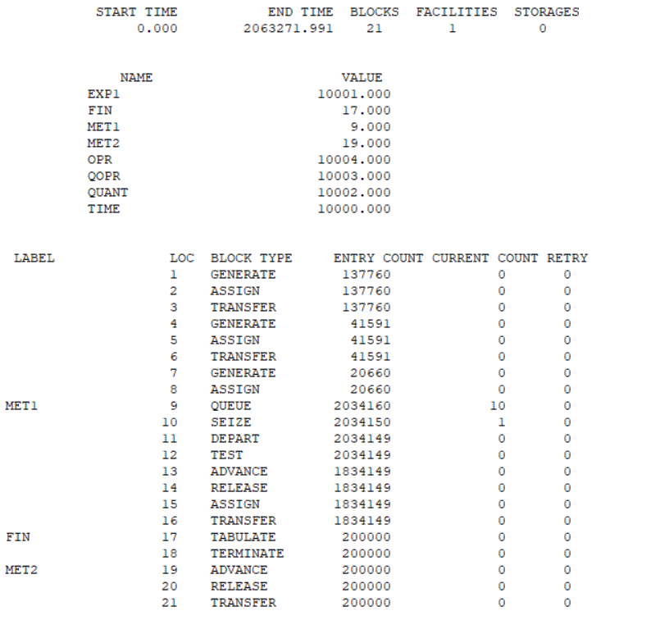

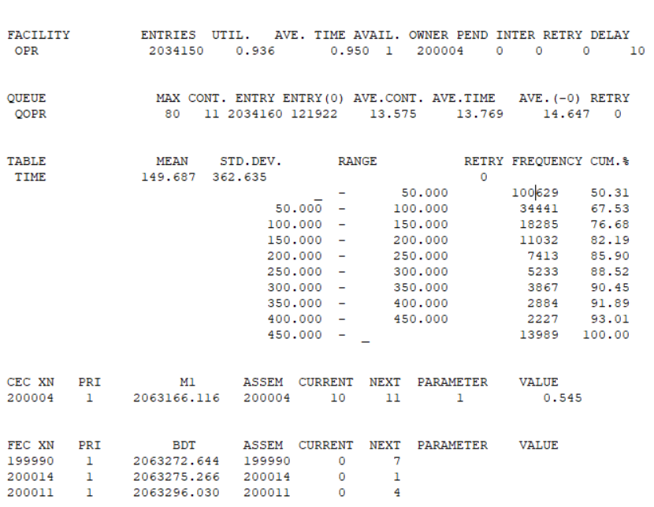

Рисунок 1.2 – Результат выполнения программы модели СМО с квантованием по времени

Рассчитаем теоретическое значение коэффициента загрузки обслуживающего аппарата по формуле:

Экспериментально было получено, что коэффициент загрузки обслуживающего аппарата равен 0.936. Таким образом, теоретическое и экспериментальное значения коэффициента загрузки обслуживающего аппарата совпадают с точностью до сотых.

Снимем зависимость среднего времени пребывания заявки в системе от величины кванта (таблица 1.2) и построим график (рисунок 1.3).

Таблица 1.2 – Зависимость среднего времени пребывания заявки в системе от величины кванта

|  |  |
| --- | --- |
| **Величина кванта** | **Среднее время пребывания заявки в системе** |
| 1 | 149.687 |
| 4 | 160.406 |
| 16 | 203.655 |
| 64 | 282.741 |

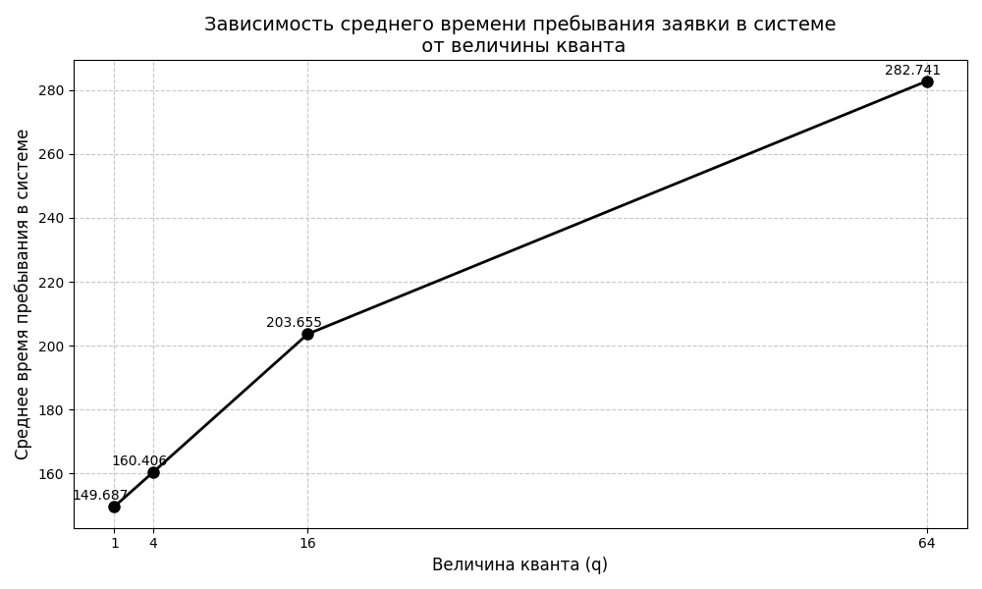

Рисунок 1.3 – График зависимости среднего времени пребывания заявки в системе от величины кванта

При маленькой величине кванта система часто переключается между заявками, что позволяет быстро обслуживать короткие задачи и сразу же возвращать в очередь длинные, но уже с уменьшенным оставшимся временем обслуживания. Это обеспечивает низкое среднее время ожидания для всех заявок и высокую пропускную способность системы. Однако с ростом величины кванта длинные заявки надолго захватывают обслуживающий аппарат, вынуждая короткие заявки проводить в очереди больше времени. Это приводит к увеличению времени ожидания для всех заявок и к росту среднего времени пребывания заявок в системе.

Выключим в модели квантование времени обслуживания, задав значение кванта равным 400. В результате получим среднее время пребывания заявки в системе, представленное на рисунке 1.4.

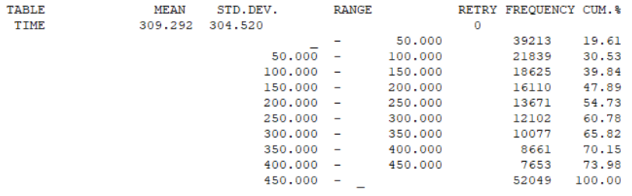

Рисунок 1.4 – Среднее время пребывания заявки в системе с выключенным квантованием

Таким образом, при отключенном квантовании времени обслуживания среднее время пребывания заявки в системе составляет 309.292, что больше всех значений полученных ранее (даже значения при ).

Квантование дает такой эффект, так как позволяет эффективно разделять длительные задачи на отдельные «сегменты», что обеспечивает более справедливое распределение ресурсов обслуживающего аппарата. Благодаря этому короткие заявки, требующие меньше времени на обработку, получают возможность быстрее проходить через систему, не дожидаясь завершения длительных операций.

Установим и назначим приоритеты так, чтобы самый высокий приоритет был у заявок с меньшей трудоемкостью. В результате выполнения такой программы выводится следующий отчет (рисунок 1.5):

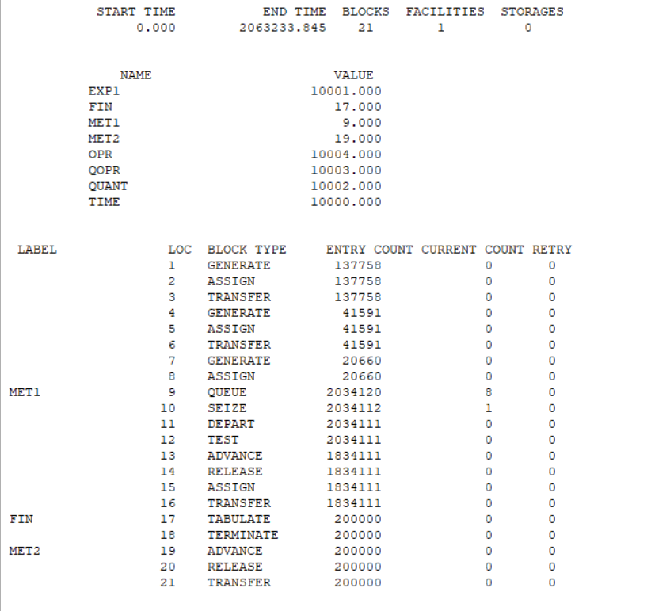

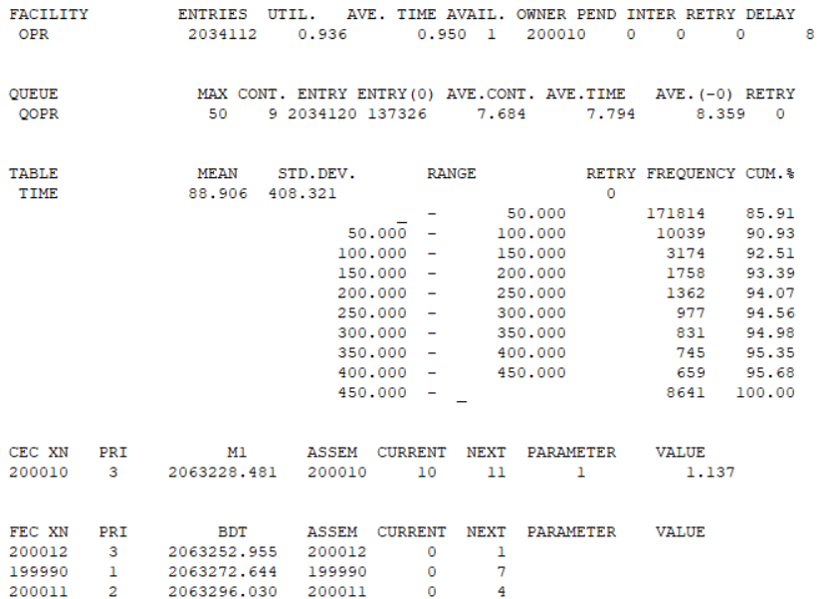

Рисунок 1.5 – Результат выполнения программы с корректно назначенными приоритетами

Таким образом, в случае корректного назначения приоритетов и среднее время пребывания заявки в системе (равное 80.906) в несколько раз меньше среднего времени пребывания заявки в системе при одинаковых приоритетах всех заявок и (равного 149.687).

*2. Замкнутая сетевая модель СМО*

Ознакомимся с замкнутой сетевой моделью СМО. Данная модель имеет следующее графическое представление (рисунок 2.1):



Рисунок 2.1 – Графическое представление замкнутой сетевой модели СМО

В соответствии с исходными данными из таблицы 2.1 отредактируем приведенную программу, описывающую работу замкнутой сетевой модели СМО.

Таблица 2.1 – Исходные данные для замкнутой сетевой модели СМО

|  |  |  |  |  |
| --- | --- | --- | --- | --- |
| **Вариант** |  |  |  |  |
| 4 | 100 | 200 | 50 | 0.8 |

Ниже приведен листинг полученной программы:

|  |
| --- |
| ; Задание функции EXP1 табличным способом  EXP1 FUNCTION RN1,C24  0,0/.1,.104/.2,.222/.3,.335/.4,.509/.5,.69/.6,.915  .7,1.2/.75,1.38/.8,1.6/.84,1.85/.88,2.12/.9,2.3  .92,2.52/.94,2.81/.95,2.99/.96,3.2/.97,3.5/.98,3.9  .99,4.6/.995,5.3/.998,6.2/.999,7/.9998,8  ; Генерируем 3 заявки, которые поступают  ; в очередь устройства OPR1  GENERATE ,,,3  MET1 QUEUE QOPR1  SEIZE OPR1 ; Занимаем устройство OPR1  DEPART QOPR1  ADVANCE 100,FN$EXP1 ; Обслуживаем заявку в OPR1  RELEASE OPR1 ; Освобождаем устройство OPR1  TRANSFER 0.200,,MET3 ; Передаем заявку в устройство OPR3  ; с вероятностью 0.2 и в устройство  ; OPR2 с вероятностью 0.8  QUEUE QOPR2  SEIZE OPR2 ; Занимаем устройство OPR2  DEPART QOPR2  ADVANCE 200,FN$EXP1 ; Обслуживаем заявку в OPR2  RELEASE OPR2 ; Освобождаем устройство OPR2    TRANSFER ,MET1 ; Передаем заявку обратно в  ; очередь устройства OPR1  MET3 QUEUE QOPR3  SEIZE OPR3 ; Занимаем устройство OPR3  DEPART QOPR3  ADVANCE 50,FN$EXP1 ; Обслуживаем заявку в OPR3  RELEASE OPR3 ; Освобождаем устройство OPR3  TRANSFER ,MET1 ; Возвращаем заявку в  ; очередь устройства OPR1  GENERATE 100000 ; Задание времени моделирования  TERMINATE 1 |

Запустим программу на выполнение при помощи команды START 1. В результате выполнения программы получим отчет, представленный на рисунке 2.2.

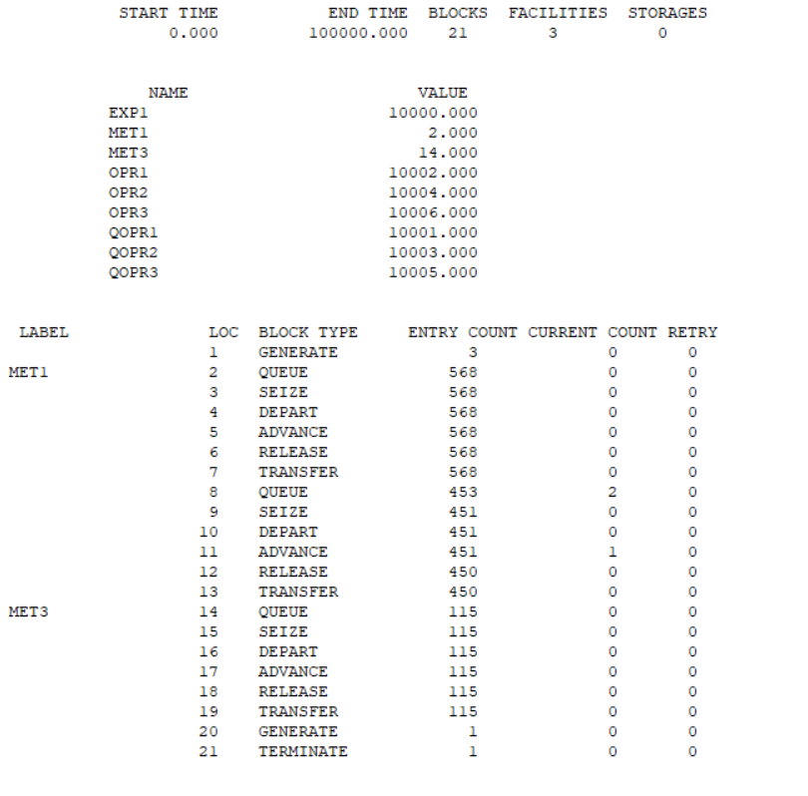

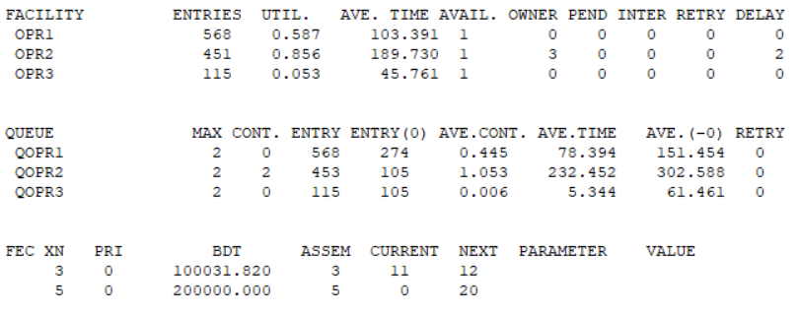

Рисунок 2.2 – Результат выполнения программы замкнутой сетевой модели СМО

Зафиксируем для каждой СМО загрузки, среднюю длину очереди и среднее время ожидания (таблица 2.2).

Таблица 2.2 – Экспериментальные результаты для 3 заявок

|  |  |  |  |
| --- | --- | --- | --- |
|  | **СМО1** | **СМО2** | **СМО3** |
| **Загрузка** | 0.587 | 0.856 | 0.053 |
| **Средняя длина очереди** | 0.445 | 1.053 | 0.006 |
| **Среднее время ожидания** | 78.394 | 232.452 | 5.344 |

Повторим моделирование для 6, 9 и 12 заявок в модели и зафиксируем экспериментальные результаты для каждой СМО в сводной таблице 2.3.

Таблица 2.3 – Сводная таблица экспериментальных результатов

|  |  |  |  |  |
| --- | --- | --- | --- | --- |
|  | **Количество заявок в модели** | **Загрузка** | **Средняя длина очереди** | **Среднее время ожидания** |
| **СМО1** | **3** | 0.587 | 0.445 | 78.394 |
| **6** | 0.673 | 0.997 | 152.372 |
| **9** | 0.644 | 1.190 | 191.012 |
| **12** | 0.634 | 1.152 | 183.117 |
| **СМО2** | **3** | 0.856 | 1.053 | 232.452 |
| **6** | 0.968 | 3.292 | 629.477 |
| **9** | 0.981 | 6.121 | 1209.673 |
| **12** | 0.995 | 9.155 | 1763.893 |
| **СМО3** | **3** | 0.053 | 0.006 | 5.344 |
| **6** | 0.065 | 0.005 | 4.183 |
| **9** | 0.061 | 0.003 | 2.655 |
| **12** | 0.060 | 0.005 | 4.382 |

Построим графики изменения рассмотренных параметров как функций числа заявок в модели (рисунок 2.3).

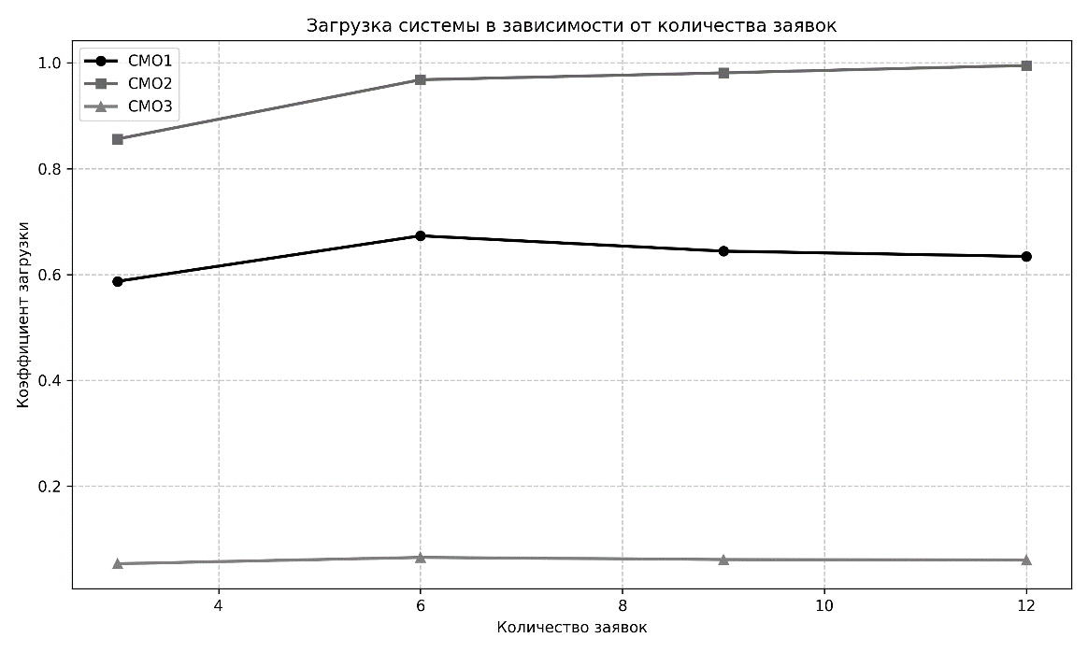

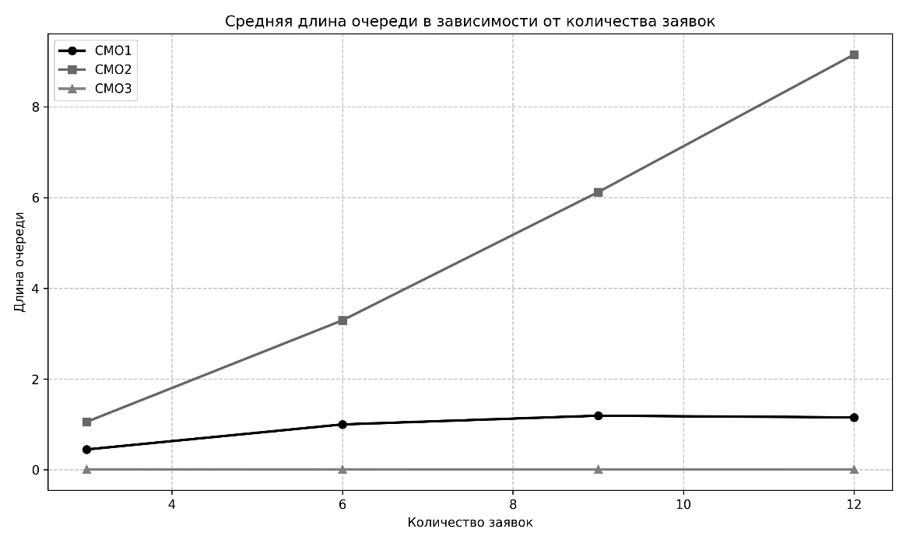

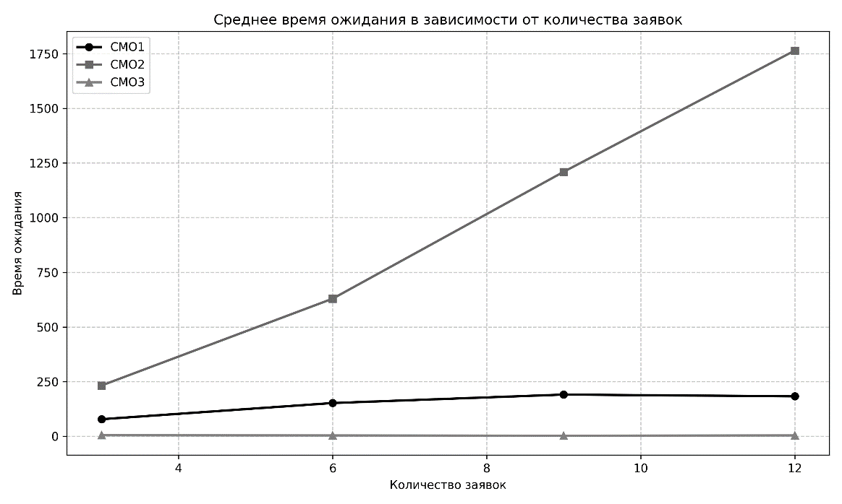

Рисунок 2.3 – Графики зависимостей параметров от числа заявок

Наиболее критичной ситуация складывается для СМО2, которая явно является "узким местом" всей системы. Уже при минимальной нагрузке (3 заявки) её загрузка достигает 0.856. С ростом количества заявок до 12 этот показатель приближается к единице (0.995), что означает практически полную загрузку обслуживающего аппарата. Такая перегрузка закономерно приводит к росту очереди - с 1.053 до 9.155 заявок, и соответствующему увеличению времени ожидания с 232.452 до 1763.893 единиц времени. Характер роста этих показателей указывает на то, что СМО2 не справляется с поступающей нагрузкой.

В отличие от СМО2, СМО1 демонстрирует более стабильное поведение. Её загрузка колеблется в диапазоне 0.587-0.673, достигая максимума при 6 заявках и несколько снижаясь при дальнейшем увеличении нагрузки. Средняя длина очереди растет умеренными темпами с 0.445 до 1.190-1.152 заявок, а время ожидания увеличивается с 78.394 до 183.117-191.012 единиц. Такой характер изменения параметров свидетельствует о том, что СМО1 способна адаптироваться к возрастающей нагрузке.

Наиболее благополучная ситуация наблюдается в СМО3, которая остается практически незагруженной на всех режимах работы. Её загрузка не превышает 6.5%, длина очереди колеблется в пределах 0.003-0.006 заявок, а время ожидания не превышает 5.344 единиц. Эти показатели указывают на то, что данный ресурс системы используется крайне неэффективно и представляет собой резерв производительности.

**Вывод**

Были изучены методы работы с моделями СМО на языке GPSS, способы задания условия окончания моделирования, формирование отчетов, переопределение параметров модели; было изучено влияние квантования времени обслуживания и назначения приоритетов на качество работы СМО; была изучена замкнутая СМО.